I – CONCEDENTE

COCAL – COMÉRCIO INDÚSTRIA CANAÃ AÇÚCAR E ÁLCOOL S.A., com sede no Parque Industrial Dr. Camilo Calazans de Magalhães, Bairro São Matheus, município de Paraguaçu Paulista - SP, inscrita no CNPJ sob o n.º 44.373.108/0001-03, Inscrição Estadual n.º 503.007.428.110, e filial situada na Estrada Municipal NRD 267, s/n.º, Fazenda Mosquito, CEP: 19.220-000, no Município de Narandiba – SP, inscrita no CNPJ n.º 44.373.108/0006-00, com Inscrição Estadual n.º 470.053.570.113;

II – CONCESSIONÁRIO

Matrícula , colaborador (a) MALA DIRETA , portador da Cédula de Identidade RG nº MALA DIRETA, cadastrado no CPF sob o nº MALA DIRETA , residente e domiciliado na Rua MALA DIRETA, CEP MALA DIRETA, na Cidade MALA DIRETA , doravante denominado “CONCESSIONÁRIO”;

III – OBJETIVO
O presente instrumento tem como objetivo formalizar a participação do CONCESSIONÁRIO no Programa de Incentivo à Educação, instituído pela CONCEDENTE, que visa estabelecer critérios para a concessão de auxílio financeiro mensal aos colaboradores aprovados, com o propósito de incentivar o desenvolvimento pessoal e profissional por meio da capacitação em cursos técnicos oferecidos pelas ETECs da região.
O auxílio será concedido mensalmente até a conclusão do curso, conforme as regras estabelecidas neste contrato e na política interna da empresa, desde que mantido o vínculo contratual com a CONCEDENTE e atendidos os critérios de elegibilidade e manutenção do benefício.

IV – VALOR DA AJUDA DE CUSTO
O CONCEDENTE concederá ao CONCESSIONÁRIO os seguintes valores a título de ajuda de custo para incentivo à educação, mediante comprovação:
- Ajuda de custo para matrícula: R$ 40,00 (quarenta reais), mediante apresentação do comprovante de inscrição ou pagamento da taxa do vestibulinho.
- Ajuda de custo mensal: R$ 150,00 (cento e cinquenta reais), mediante apresentação do atestado de matrícula para concessão da bolsa.
- O atestado de matrícula deverá ser atualizado e enviado a cada 3 (três) meses por meio do sistema Cocal Conecta, como condição para manutenção do benefício.

V – CONDIÇÕES
O benefício será mantido enquanto o CONCESSIONÁRIO estiver com matrícula ativa e cumprir com a obrigatoriedade de envio do atestado de matrícula atualizado a cada 3 meses. O não envio dentro do prazo implicará na suspensão temporária do benefício, até que a regularização seja realizada.

VI – NATUREZA DO BENEFÍCIO
O auxílio concedido por meio do Programa de Incentivo à Educação possui natureza indenizatória, conforme previsto no artigo 457, §2º da Consolidação das Leis do Trabalho (CLT), não integrando a remuneração do colaborador/estagiário para nenhum fim.
Dessa forma, o valor pago:
- Não repercute em férias, 13º salário, DSR, FGTS, verbas rescisórias, horas extras ou qualquer outra parcela trabalhista;
- Não constitui base de cálculo para encargos previdenciários (INSS) ou fiscais (IRRF);
- Não se incorpora ao contrato de trabalho ou de estágio;
- Pode ser suprimido com o término do curso ou com a extinção do vínculo contratual, conforme previsto na política interna.
VII – VIGÊNCIA
Este contrato vigorará até a conclusão do curso, desde que mantido o vínculo empregatício com a CONCEDENTE.

VIII – CANCELAMENTO E DEVOLUÇÃO
Em caso de desistência, trancamento não justificado ou desligamento voluntário antes da conclusão do curso, o CONCESSIONÁRIO deverá devolver os valores recebidos, corrigidos conforme índice INPC e juros de 1% ao mês.

IX – CRITÉRIOS DE ELEGIBILIDADE
A concessão da ajuda de custo prevista neste instrumento está condicionada ao cumprimento dos seguintes critérios:
a) Existência de disponibilidade orçamentária para o Programa de Incentivo à Educação;
b) O colaborador deverá possuir no mínimo 03 (três) meses de empresa, contados a partir da data da última admissão;
c) O curso técnico deverá apresentar aplicabilidade nas áreas de negócio da empresa;
d) A formação não poderá interferir na jornada de trabalho nem nas atividades laborativas contratadas;
e) O colaborador deverá possuir contrato de trabalho firmado por prazo indeterminado.

X – CONDIÇÕES GERAIS

Fica eleito o Foro do município de Paraguaçu Paulista - SP para dirimir todas as questões decorrentes da execução do presente instrumento.

E, por se acharem de acordo, firmam o presente contrato, em duas vias de igual teor e forma.

Paraguaçu Paulista, 01 de Setembro de 2025.

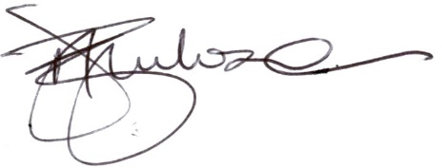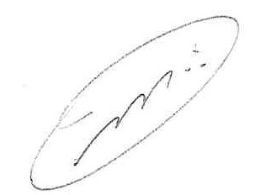

Deolinda Pereira Barbosa Fernando Romano
CONCEDENTE CONCEDENTE

Nome do Colaborador
CONCESSIONÁRIO

